
UNIVERSIDADE ABERTA ISCED – UnISCED
Faculdade de Engenharia e Agricultura
Curso de Licenciatura em Engenharia Informática
TRABALHO DE CAMPO
Sistema de Gestão de Biblioteca Municipal
Disciplina: Introdução a Algoritmos e Programação
Discente: Daniel Afonso Macuacua
Maputo, 2026

ÍNDICE
1. INTRODUÇÃO 3
1.1. Objectivo geral 3
1.2. Objectivos específicos 3
2. REFERENCIAL TEÓRICO 4
2.1. A linguagem Java e as estruturas de controlo 4
2.2. Vetores e matrizes 4
2.3. Modularização e ciclo de funcionamento 4
2.4. Validação de dados e testes 5
3. METODOLOGIA DE PESQUISA E DE DESENVOLVIMENTO DE SOFTWARE 5
3.1. Metodologia de pesquisa 5
3.2. Metodologia de desenvolvimento de software 5
4. DESENVOLVIMENTO 6
4.1. Organização do código 6
4.2. Estruturas de dados utilizadas 6
4.3. Menu principal 7
4.4. Registo de livros 8
4.5. Consulta ao catálogo 9
4.6. Gestão de utilizadores 10
4.7. Gestão de empréstimos e devoluções 11
4.8. Estatísticas 15
4.9. Tratamento de erros 16
4.10. Testes realizados 18
4.11. Cumprimento dos requisitos do enunciado 19
5. CONCLUSÃO 19
6. REFERÊNCIAS BIBLIOGRÁFICAS 20
7. REPOSITÓRIO GITHUB 20

1. INTRODUÇÃO
Nos últimos anos, a Biblioteca Municipal tem recebido cada vez mais leitores, e isso trouxe um problema prático: o controlo manual de livros e empréstimos deixou de ser suficiente, com erros de registo e dificuldade em saber, a qualquer momento, quais os livros disponíveis. É neste contexto que surge este trabalho de campo, proposto na disciplina de Introdução a Algoritmos e Programação: construir um pequeno sistema em Java, a correr em consola, que ajude os bibliotecários a registar obras, consultar o catálogo, gerir os utilizadores e tratar dos empréstimos e devoluções sem depender de papel.
Por ser um trabalho académico focado em algoritmia, optou-se por não usar bases de dados nem ficheiros externos: tudo fica guardado em memória, através de vetores e de uma matriz, que é justamente o que a disciplina pretende que se pratique.
Este documento está organizado em sete capítulos. Depois desta introdução, apresenta-se o referencial teórico (capítulo 2), a metodologia de pesquisa e de desenvolvimento adoptada (capítulo 3), o desenvolvimento, com as imagens da execução do programa e as respectivas explicações (capítulo 4), a conclusão (capítulo 5), as referências bibliográficas (capítulo 6) e, por fim, a ligação para o repositório público com o código-fonte (capítulo 7).

1.1. Objectivo geral
Construir um sistema em Java, baseado em consola, que permita à Biblioteca Municipal gerir o seu inventário de livros e o histórico de empréstimos de forma mais organizada e com menos margem para erro.

1.2. Objectivos específicos
- Criar um módulo de registo de livros, com ID único, título, autor, ano de publicação e quantidade disponível.
- Permitir a consulta ao catálogo, seja para listar tudo, listar apenas os livros disponíveis ou pesquisar por autor ou título.
- Registar e listar os utilizadores da biblioteca.
- Gerir empréstimos e devoluções, actualizando automaticamente a quantidade disponível de cada livro.
- Mostrar estatísticas simples: o livro mais emprestado e o total de empréstimos já feitos.
- Usar vetores e uma matriz como forma de guardar os dados em memória, reforçando o que foi dado na disciplina sobre estruturas estáticas.
- Validar todos os dados introduzidos pelo utilizador e tratar as situações de erro, para que o programa não termine de forma inesperada.

2. REFERENCIAL TEÓRICO
Para desenvolver o sistema foi necessário rever conceitos de programação estruturada e orientada a objectos, de estruturas de dados e de engenharia de software. Apresentam-se a seguir os que sustentam as decisões tomadas.

2.1. A linguagem Java e as estruturas de controlo
Deitel e Deitel (2017) apresentam o Java como uma linguagem orientada a objectos, portável e muito usada no ensino de programação. Ao longo da obra explicam as estruturas de controlo (selecção e repetição), os vetores e o tratamento de excepções, três conceitos que sustentam este trabalho: o menu assenta num ciclo de repetição e em instruções de selecção, os dados ficam guardados em vetores e as entradas inválidas são tratadas com blocos try/catch.

2.2. Vetores e matrizes
Cormen et al. (2009) descrevem o vetor como a estrutura mais básica para guardar uma colecção de elementos: os elementos ocupam posições consecutivas e cada um é acedido directamente pelo seu índice, em tempo constante. A matriz é uma extensão do vetor para duas dimensões, em que cada elemento é identificado por um par de índices (linha e coluna). Neste trabalho ela é usada para relacionar dois conjuntos, os livros e os utilizadores, guardando quantas vezes cada utilizador levou cada livro, o que um único vetor não conseguiria representar com a mesma clareza.
Como os vetores têm tamanho fixo, é preciso guardar à parte o número de posições realmente ocupadas e verificar o limite antes de inserir um novo elemento. Além disso, como os dados não estão ordenados por nenhum dos critérios de pesquisa, a procura por ID ou por texto é feita por pesquisa sequencial: percorre-se o vetor posição a posição, com um custo proporcional ao número de elementos (CORMEN et al., 2009). Para o volume desta biblioteca simulada, com o máximo de 100 livros, esse custo é insignificante.

2.3. Modularização e ciclo de funcionamento
Do lado da engenharia de software, Sommerville (2019) defende que os sistemas devem ser decompostos em partes com responsabilidades bem definidas e pouco dependentes entre si, o que facilita a compreensão, o teste e a manutenção do código. Seguiu-se esta ideia separando cada funcionalidade (registo, consulta, utilizadores, empréstimos e estatísticas) em métodos independentes e agrupando os dados de cada entidade em classes próprias (Livro, Utilizador e Emprestimo).
O mesmo autor inclui os sistemas de processamento de transacções entre os tipos de aplicação mais comuns: sistemas em que o utilizador consulta e actualiza dados através de pedidos sucessivos. Embora este programa seja uma simulação sem base de dados, o seu ciclo de funcionamento é semelhante: verifica-se o stock, regista-se o empréstimo, actualiza-se a quantidade disponível e, mais tarde, repõe-se essa quantidade na devolução.

2.4. Validação de dados e testes
Pressman e Maxim (2016) lembram que a qualidade de um programa não se mede apenas pelo funcionamento com dados correctos: é preciso testar também entradas inválidas e situações-limite. Uma das técnicas que apresentam é a análise de valores-limite, que consiste em testar os valores nas fronteiras do intervalo aceitável. Foi esta a lógica seguida nos testes deste trabalho (por exemplo, quantidade 0 e −1, ou anos 0, 1 e o ano seguinte ao actual), e é também por isso que o programa valida todos os dados antes de os usar.

3. METODOLOGIA DE PESQUISA E DE DESENVOLVIMENTO DE SOFTWARE

3.1. Metodologia de pesquisa
A pesquisa é de natureza aplicada, já que parte de um problema real da Biblioteca Municipal e procura uma solução concreta para ele. Seguindo a classificação de Gil (2002), quanto aos objectivos é exploratória e descritiva: primeiro procurou-se compreender o problema (crescimento do número de leitores versus limitações do controlo manual) e só depois desenhar e descrever a solução. Quanto aos procedimentos, combinou a pesquisa bibliográfica, com a consulta de obras de algoritmia, estruturas de dados e engenharia de software, e uma componente experimental, que consistiu em implementar, executar e corrigir o código ao longo do desenvolvimento, observando o comportamento do programa perante diferentes entradas.

3.2. Metodologia de desenvolvimento de software
Adoptou-se o desenvolvimento incremental. Segundo Sommerville (2019), nesta abordagem o sistema é construído por partes, os incrementos, e cada um acrescenta funcionalidade à versão anterior e é testado antes de se avançar. Pressman e Maxim (2016) descrevem o modelo incremental como uma sucessão de sequências lineares, escalonadas no tempo, em que cada uma entrega uma parte utilizável do sistema.
A escolha justifica-se por quatro razões. Primeiro, os requisitos estão bem definidos no enunciado, mas o projecto é individual e de curta duração, pelo que não compensa a carga de documentação de um modelo rígido como o cascata. Segundo, as funcionalidades pedidas (registo, consulta, utilizadores, empréstimos e estatísticas) são razoavelmente independentes, podendo ser construídas e testadas uma a uma. Terceiro, os erros de lógica e de validação surgem mais cedo, quando ainda são fáceis de corrigir. Quarto, depois de cada incremento existe sempre uma versão executável, o que reduz o risco de chegar ao fim do prazo sem nada a funcionar. A Tabela 1 resume os incrementos realizados.
Tabela 1 – Incrementos do desenvolvimento e respectivos testes
N.º | Incremento | Conteúdo | Testes realizados
1 | Estrutura base | main(), menu principal, leitura com validação (lerInteiro, lerTexto) | Opções válidas e inválidas; texto no lugar de número
2 | Registo de livros | Classe Livro, vetor livros, IDs sequenciais | ID sequencial; quantidade negativa; catálogo cheio
3 | Consulta ao catálogo | Listagem e pesquisa por título e por autor | Maiúsculas/minúsculas; pesquisa sem resultados
4 | Utilizadores | Classe Utilizador, vetor utilizadores | Nome vazio; lista vazia
5 | Empréstimos e devoluções | Classe Emprestimo, matriz matrizEmprestimos | Sem exemplares; IDs inexistentes; devolução repetida
6 | Estatísticas | Soma das linhas da matriz | Sem empréstimos; empate entre livros
7 | Revisão final | Validação do ano, livros duplicados, fim de entrada | Testes de valores-limite e de capacidade máxima
Fonte: elaborado pelo autor (2026).

4. DESENVOLVIMENTO
Neste capítulo descreve-se como o sistema foi organizado e mostra-se o seu funcionamento. As figuras reproduzem a execução real do programa em consola, compilado com javac BibliotecaMunicipal.java e executado com java BibliotecaMunicipal; o texto escrito pelo utilizador aparece a amarelo. Todas as figuras vêm da mesma sessão, por isso os dados são coerentes entre si (4 livros, 3 utilizadores e 4 empréstimos). O ficheiro demo/entrada_demo.txt, incluído no repositório, permite repetir exactamente essa sessão.

4.1. Organização do código
Todo o código-fonte está num único ficheiro, BibliotecaMunicipal.java, o que simplifica a compilação (um só comando). Para que o ficheiro não fique confuso, está dividido por secções comentadas: (a) classes internas estáticas para as entidades do domínio (Livro, Utilizador e Emprestimo); (b) constantes e estruturas de dados; (c) o método main() e os menus; (d) um método por cada funcionalidade; e (e) utilitários de pesquisa e de leitura com validação.

4.2. Estruturas de dados utilizadas
Conforme pedido no enunciado, a base de dados é simulada em memória com vetores e uma matriz (Tabela 2). Como um vetor tem tamanho fixo, cada um tem um contador (totalLivros, totalUtilizadores, totalEmprestimos) que indica quantas posições estão realmente ocupadas, e o programa verifica esse contador antes de inserir.
Tabela 2 – Estruturas de dados do sistema
Estrutura | Tipo | Capacidade | Finalidade
Livro[] livros | Vetor de objectos | 100 | Catálogo: ID, título, autor, ano e quantidade disponível
Utilizador[] utilizadores | Vetor de objectos | 100 | Leitores registados (ID e nome)
Emprestimo[] emprestimos | Vetor de objectos | 1000 | Histórico: livro, utilizador e se já foi devolvido
int[][] matrizEmprestimos | Matriz 100 × 100 | 10 000 células | Quantas vezes cada utilizador (coluna) levou cada livro (linha)
totalLivros, totalUtilizadores, totalEmprestimos | Contadores int | — | Número de posições ocupadas em cada vetor
proximoIdLivro, proximoIdUtilizador | Geradores de ID | — | Garantem IDs únicos, que nunca se repetem
Fonte: elaborado pelo autor (2026).
As declarações no código são as seguintes:
static final int CAPACIDADE_MAXIMA = 100;
static final int CAPACIDADE_EMPRESTIMOS = 1000;

static Livro[] livros = new Livro[CAPACIDADE_MAXIMA];
static int totalLivros = 0;
static Utilizador[] utilizadores = new Utilizador[CAPACIDADE_MAXIMA];
static int totalUtilizadores = 0;
static Emprestimo[] emprestimos = new Emprestimo[CAPACIDADE_EMPRESTIMOS];
static int totalEmprestimos = 0;

// linha = livro, coluna = utilizador
static int[][] matrizEmprestimos = new int[CAPACIDADE_MAXIMA][CAPACIDADE_MAXIMA];

4.3. Menu principal
Ao arrancar, o programa mostra o menu principal (Figura 1). O menu é repetido dentro de um ciclo while até o utilizador escolher a opção 0, e cada opção chama, através de um switch, o método do módulo correspondente. Depois de cada operação o menu volta a aparecer, para que o bibliotecário possa continuar a trabalhar sem reiniciar o programa.
Figura 1 – Ecrã inicial e menu principal
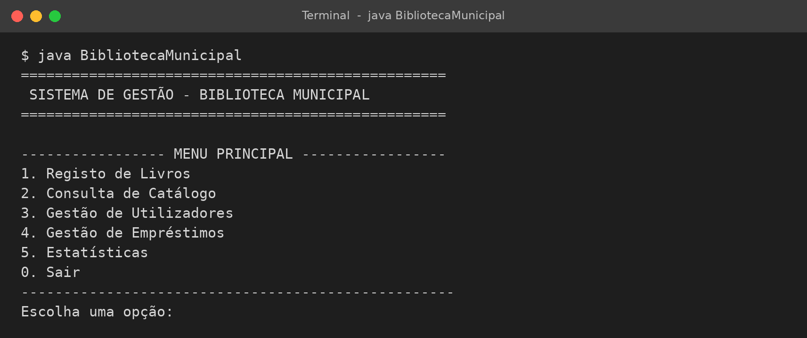
Fonte: elaborado pelo autor (2026).

4.4. Registo de livros
A opção 1 pede o título, o autor, o ano de publicação e a quantidade disponível, e atribui automaticamente um ID sequencial ao livro, garantindo que é único. Antes de guardar, o programa valida os dados: o título e o autor não podem ficar vazios, o ano tem de estar entre 1 e o ano actual, e a quantidade não pode ser negativa. Se o utilizador escrever texto onde se espera um número, ou um valor fora do intervalo, a pergunta é repetida (Figura 2). O programa também recusa registar duas vezes a mesma obra, isto é, com o mesmo título e o mesmo autor, sem distinguir maiúsculas de minúsculas (Figura 3).
Figura 2 – Registo de um livro com validação da entrada (texto no lugar de número, ano futuro e quantidade negativa)
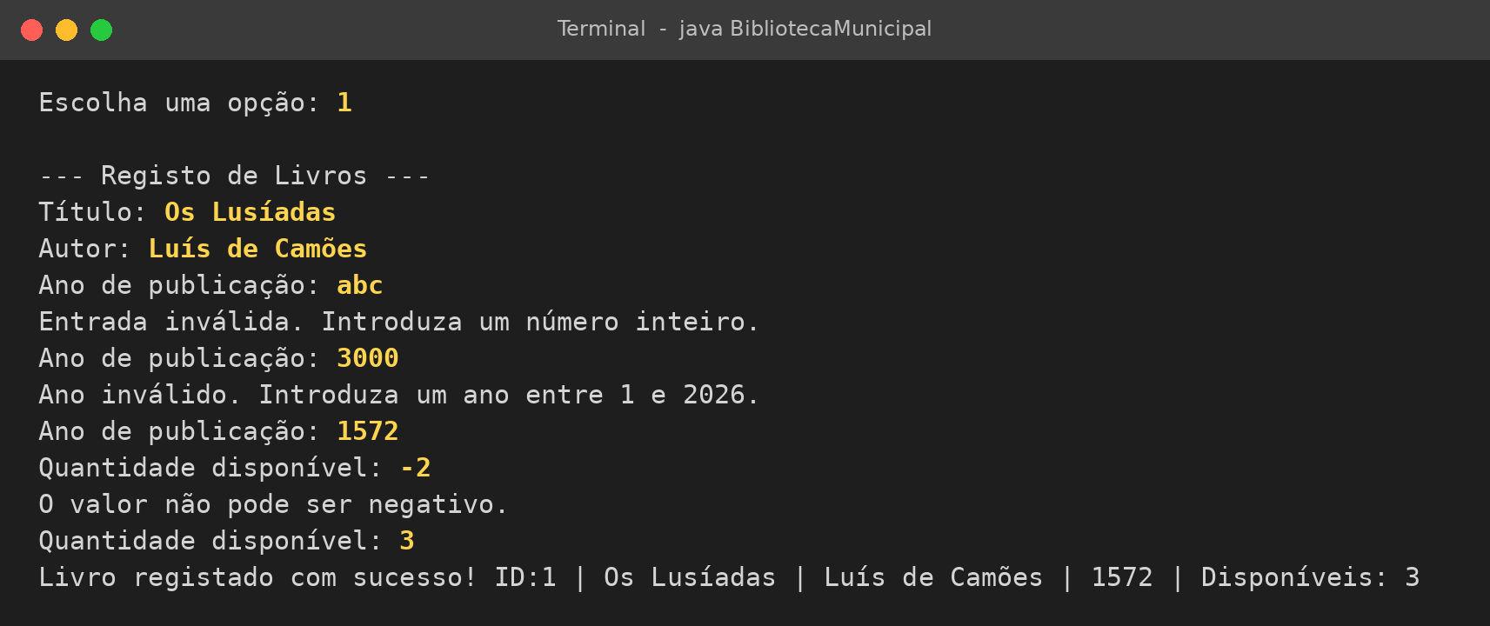
Fonte: elaborado pelo autor (2026).
Figura 3 – Tentativa de registar um livro já existente
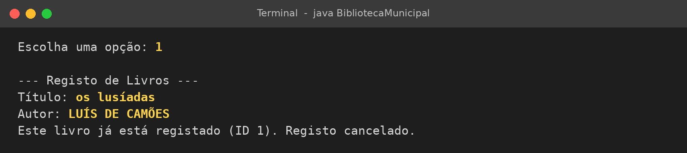
Fonte: elaborado pelo autor (2026).

4.5. Consulta ao catálogo
A opção 2 tem quatro alternativas: listar todos os livros (Figura 4), listar apenas os livros com exemplares disponíveis, pesquisar por título e pesquisar por autor (Figura 5). A listagem dos disponíveis responde ao enunciado, que pede para listar os livros disponíveis, e só mostra os livros cuja quantidade é superior a zero (ver também a Figura 9). As pesquisas convertem o texto para minúsculas e usam o método contains, por isso não distinguem maiúsculas de minúsculas e aceitam apenas uma parte do título ou do nome do autor; se nada for encontrado, o programa avisa o utilizador.
Figura 4 – Listagem do catálogo completo
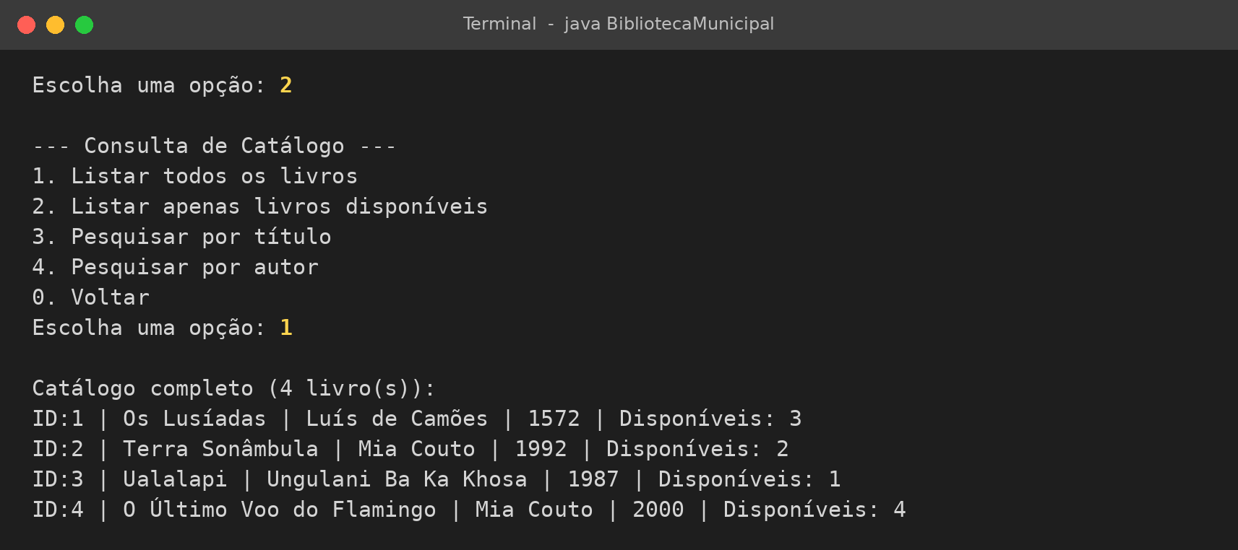
Fonte: elaborado pelo autor (2026).
Figura 5 – Pesquisa por título e por autor, com e sem resultados
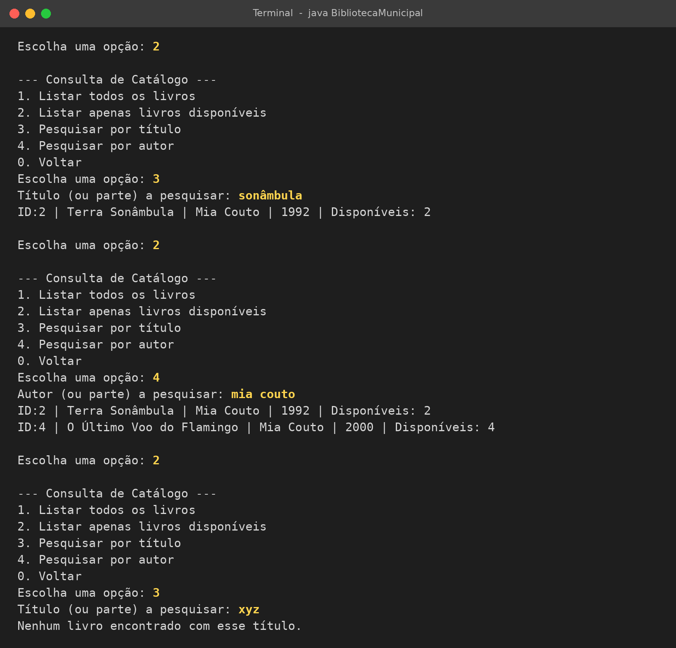
Fonte: elaborado pelo autor (2026).

4.6. Gestão de utilizadores
A opção 3 permite registar leitores, que recebem também um ID sequencial, e listá-los (Figura 6). O nome não pode ficar vazio. É necessário ter pelo menos um utilizador registado para poder efectuar um empréstimo.
Figura 6 – Registo e listagem de utilizadores
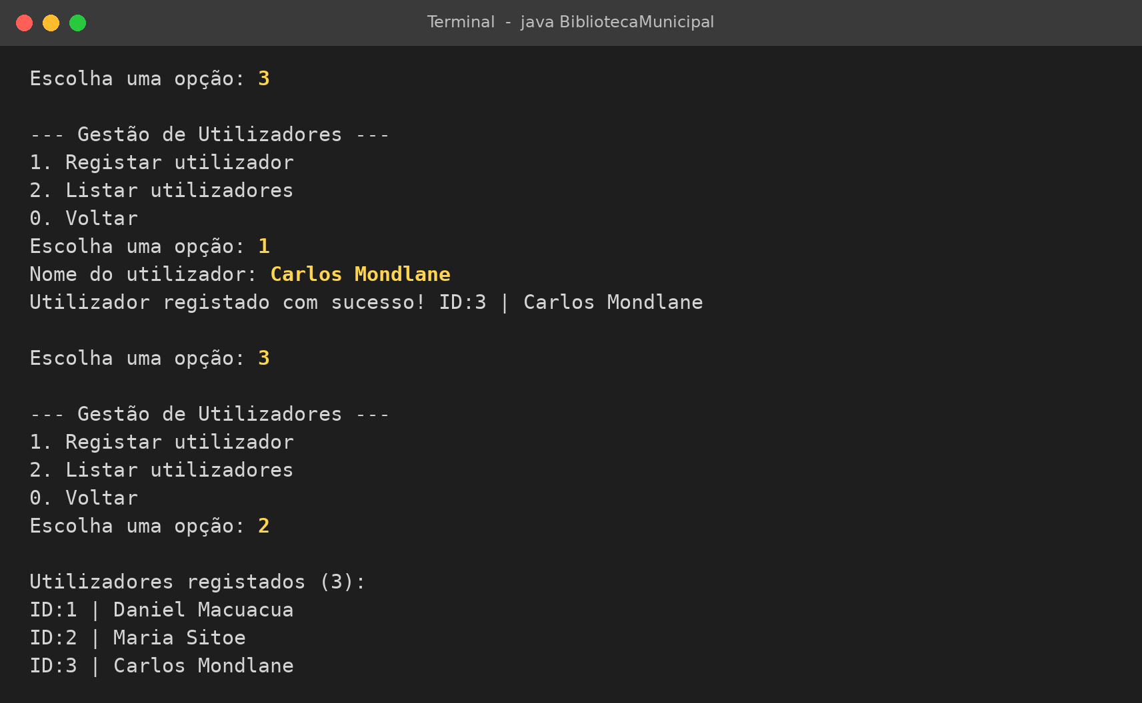
Fonte: elaborado pelo autor (2026).

4.7. Gestão de empréstimos e devoluções
A opção 4 abre o submenu de empréstimos, com três alternativas: efectuar empréstimo, registar devolução e listar os empréstimos activos. Para efectuar um empréstimo, o programa segue estes passos:
- Confirma que existem livros e utilizadores registados.
- Lê o ID do livro e procura-o no vetor (indiceDoLivro); se não existir, avisa que o livro não foi encontrado.
- Lê o ID do utilizador e procura-o no vetor (indiceDoUtilizador); se não existir, avisa que o utilizador não foi encontrado.
- Verifica se o livro tem pelo menos um exemplar disponível e se o vetor de empréstimos ainda tem espaço.
- Diminui a quantidade disponível, guarda o novo empréstimo no vetor e soma 1 à célula da matriz correspondente a esse livro e a esse utilizador.
O núcleo deste algoritmo, depois de todas as validações, resume-se a quatro instruções:
livro.quantidadeDisponivel--;
emprestimos[totalEmprestimos] = new Emprestimo(idLivro, idUtilizador);
totalEmprestimos++;
matrizEmprestimos[indiceLivro][indiceUtilizador]++;
A Figura 7 mostra dois empréstimos bem-sucedidos. Na mesma sessão foram registados mais dois (o livro Ualalapi ao utilizador 1 e Terra Sonâmbula ao utilizador 3), que aparecem na Figura 9. Como o Ualalapi tinha um único exemplar, o pedido seguinte para esse livro foi recusado, tal como mostra a Figura 8, que reúne também as outras duas situações de erro: livro inexistente e utilizador inexistente.
Figura 7 – Empréstimos efectuados com sucesso
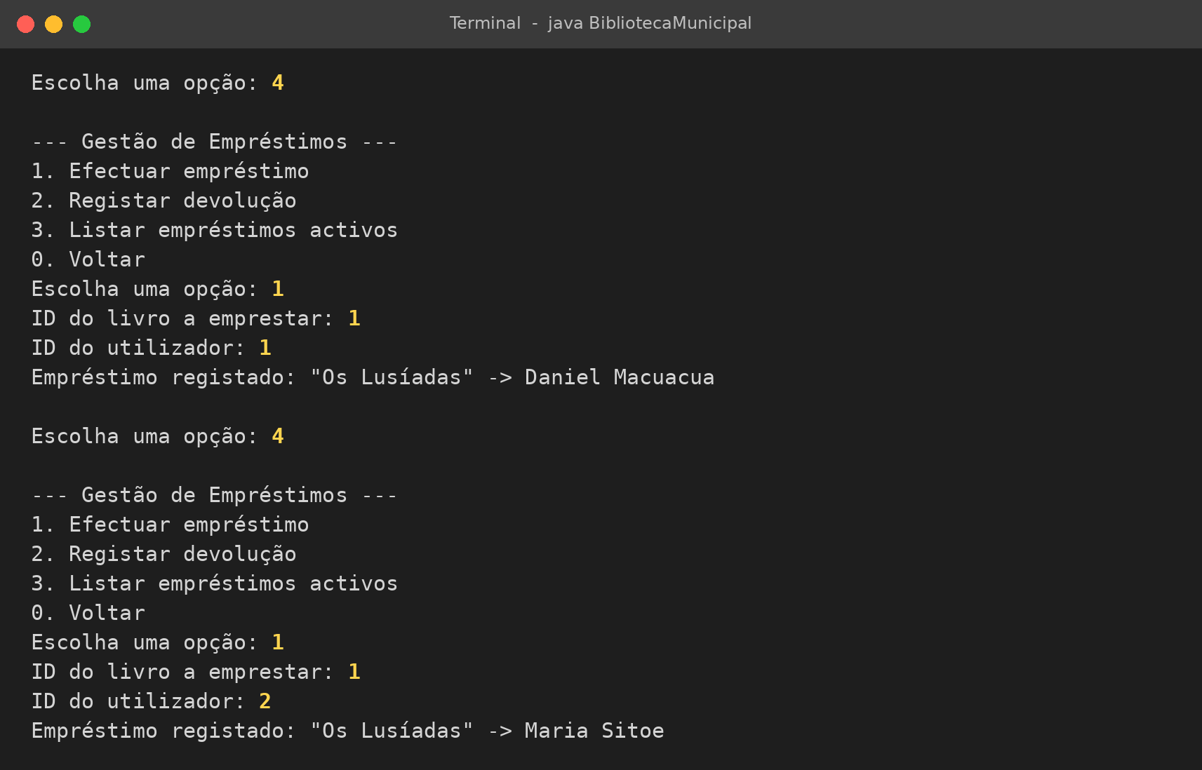
Fonte: elaborado pelo autor (2026).
Figura 8 – Situações de erro no empréstimo: sem exemplares, livro inexistente e utilizador inexistente
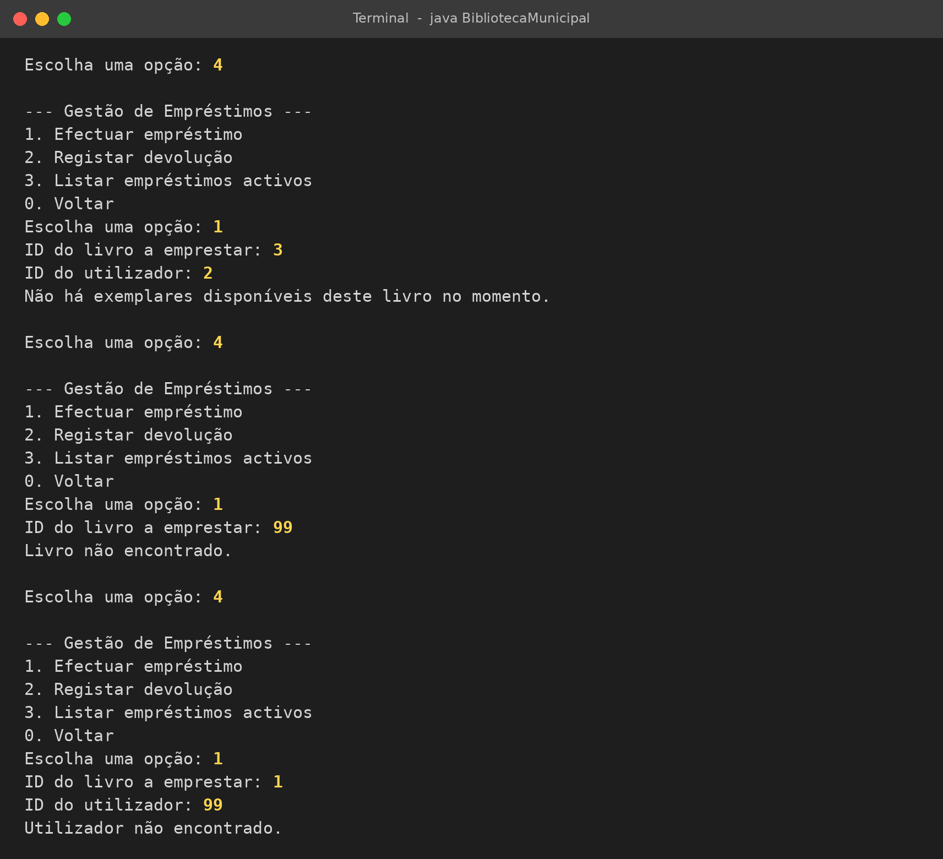
Fonte: elaborado pelo autor (2026).
A opção de listar empréstimos activos mostra os empréstimos ainda não devolvidos, e a listagem de livros disponíveis deixa de incluir o Ualalapi, cujo único exemplar está emprestado (Figura 9).
Figura 9 – Empréstimos activos e livros com exemplares disponíveis
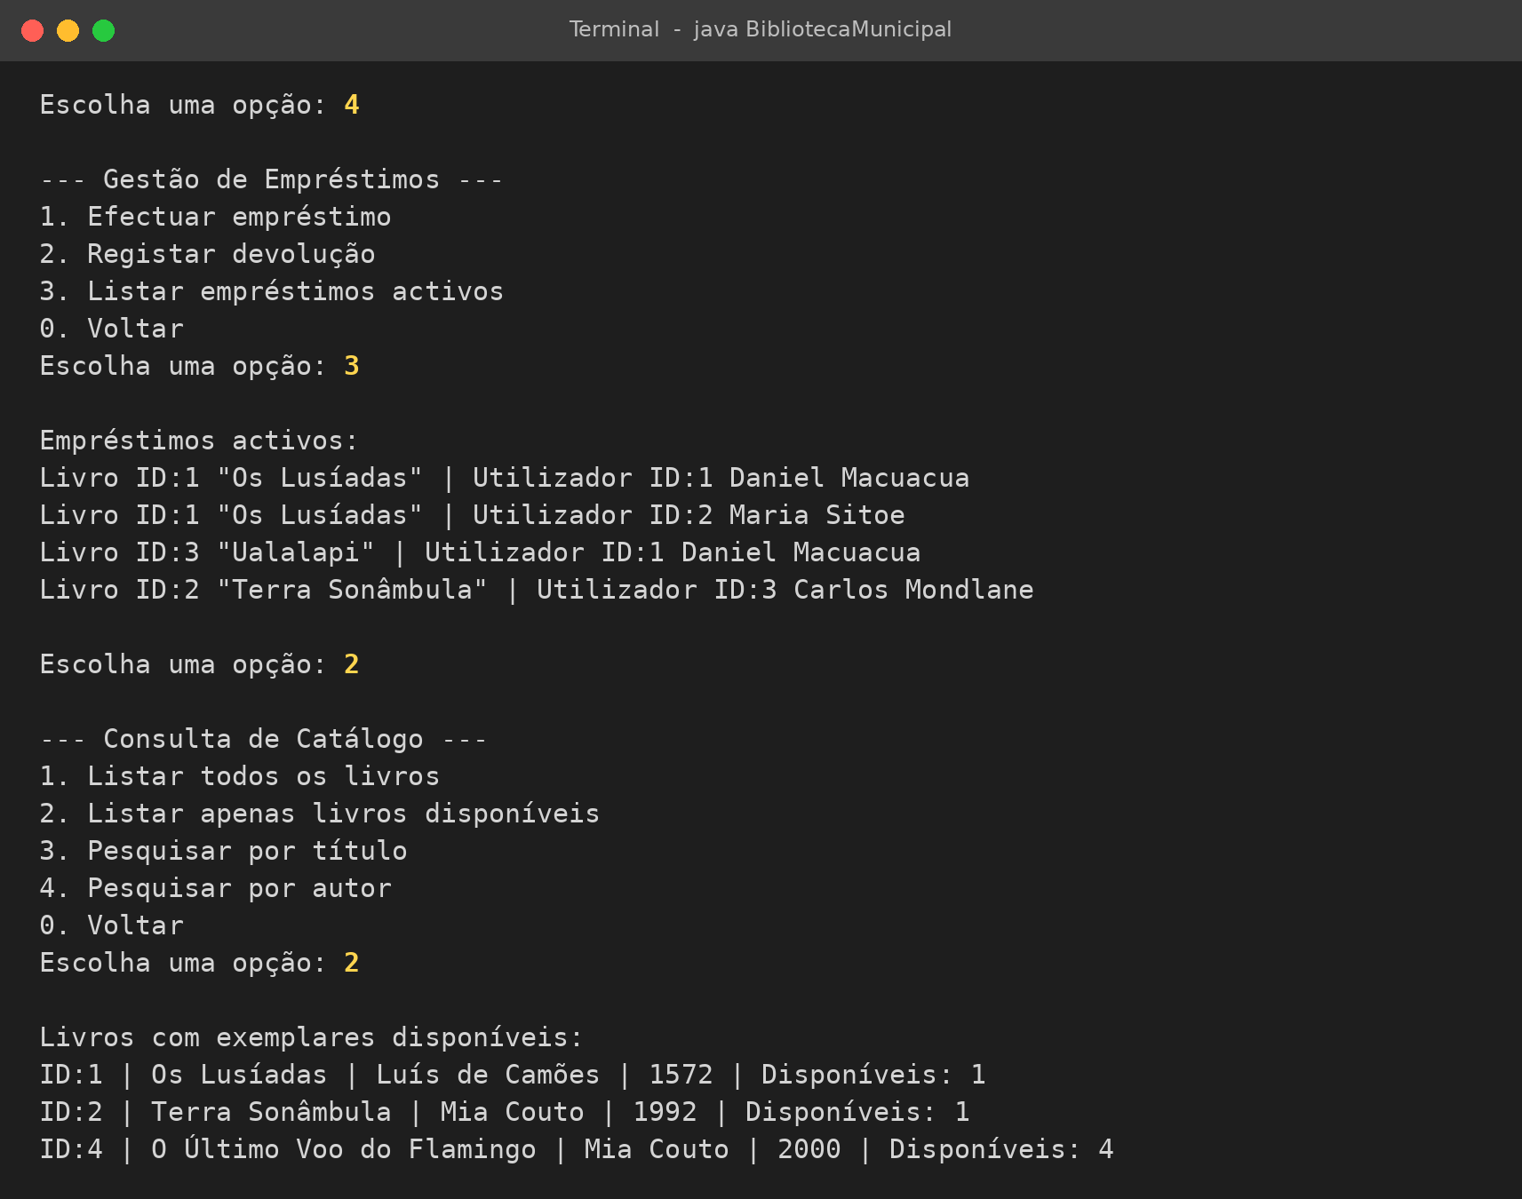
Fonte: elaborado pelo autor (2026).
Na devolução, o programa pede o ID do livro e o ID do utilizador e percorre o vetor de empréstimos de trás para a frente, à procura de um empréstimo desse par que ainda não tenha sido devolvido. Se o encontrar, marca-o como devolvido e repõe uma unidade na quantidade disponível; se não encontrar, não altera nada. Isto evita que o mesmo empréstimo seja devolvido duas vezes e que a quantidade disponível ultrapasse a real (Figura 10). A matriz não é alterada na devolução, porque guarda o histórico total de empréstimos, que é o que interessa para as estatísticas.
Figura 10 – Registo de devolução e tentativa de devolução repetida
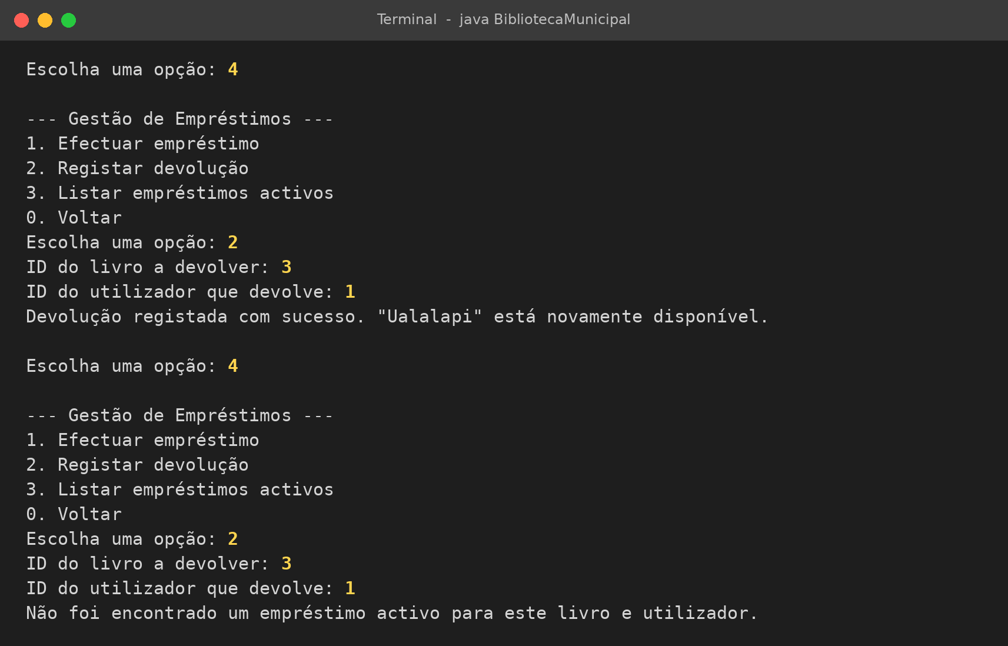
Fonte: elaborado pelo autor (2026).

4.8. Estatísticas
A opção 5 apresenta o número total de livros requisitados e o livro mais emprestado (Figura 11). Para descobrir o livro mais emprestado, o programa percorre a matriz e soma cada linha, isto é, todos os empréstimos desse livro para qualquer utilizador. Os totais ficam num vetor auxiliar (totalPorLivro) e guarda-se o maior. Numa segunda passagem mostram-se todos os livros cujo total é igual ao maior, o que trata correctamente o caso de empate. Se ainda não houver empréstimos, o programa informa-o em vez de mostrar uma estatística sem sentido.
int[] totalPorLivro = new int[totalLivros];
int maiorTotal = 0;
for (int i = 0; i < totalLivros; i++) {
int totalDoLivro = 0;
for (int j = 0; j < totalUtilizadores; j++) {
totalDoLivro += matrizEmprestimos[i][j]; // soma da linha i
}
totalPorLivro[i] = totalDoLivro;
if (totalDoLivro > maiorTotal) maiorTotal = totalDoLivro;
}
A Tabela 3 mostra o estado da matriz no momento em que foi tirada a Figura 11. Note-se que as linhas e as colunas da matriz são identificadas pela posição no vetor (a começar em 0), e não pelo ID, que começa em 1: o livro de ID 1 está na linha 0, o de ID 2 na linha 1, e assim por diante. A última coluna é a soma de cada linha; o maior valor (2) corresponde a Os Lusíadas, que é o livro mais emprestado. O custo do algoritmo é proporcional ao número de células percorridas, isto é, livros × utilizadores.
Tabela 3 – Matriz de empréstimos após a sessão de demonstração
Livro (linha) | Utilizador 1 (Daniel) | Utilizador 2 (Maria) | Utilizador 3 (Carlos) | Total da linha
Os Lusíadas | 1 | 1 | 0 | 2
Terra Sonâmbula | 0 | 0 | 1 | 1
Ualalapi | 1 | 0 | 0 | 1
O Último Voo do Flamingo | 0 | 0 | 0 | 0
Total geral |  |  |  | 4
Fonte: elaborado pelo autor (2026).
Figura 11 – Estatísticas: total de empréstimos e livro mais emprestado
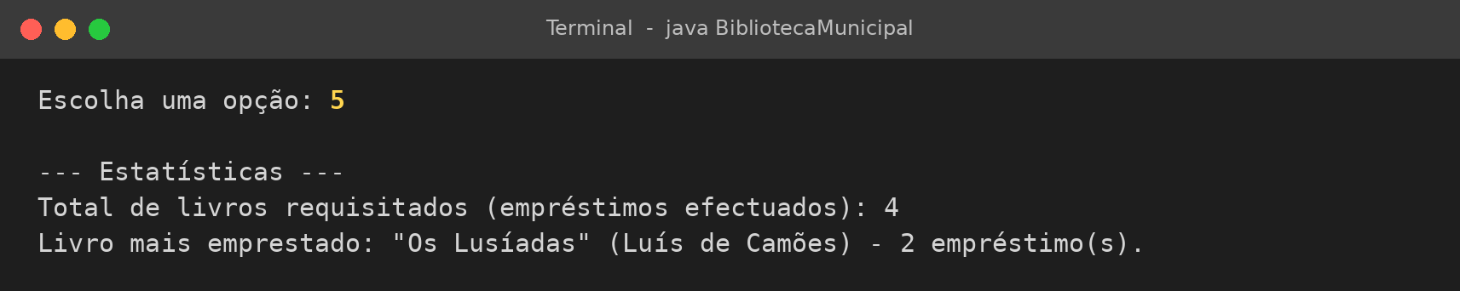
Fonte: elaborado pelo autor (2026).

4.9. Tratamento de erros
O tratamento de erros foi pensado para que o programa nunca termine por causa de uma entrada errada do utilizador. Quando se espera um número e é escrito outra coisa (letras, decimais, números demasiado grandes), o método lerInteiro captura a excepção NumberFormatException e pede novamente o valor. Os campos de texto não aceitam valores vazios, e as opções de menu inválidas devolvem uma mensagem e voltam a mostrar o menu (Figura 12). Se ainda não existirem dados, as operações que dependem deles avisam o utilizador em vez de falharem (Figura 13). A Tabela 4 resume as validações.
Figura 12 – Opção de menu inválida, texto no lugar de número e nome vazio
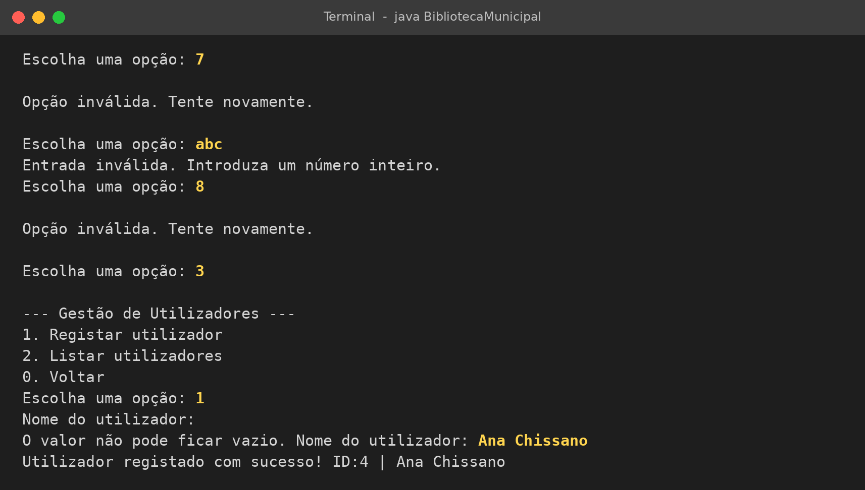
Fonte: elaborado pelo autor (2026).
Figura 13 – Comportamento do programa sem dados registados
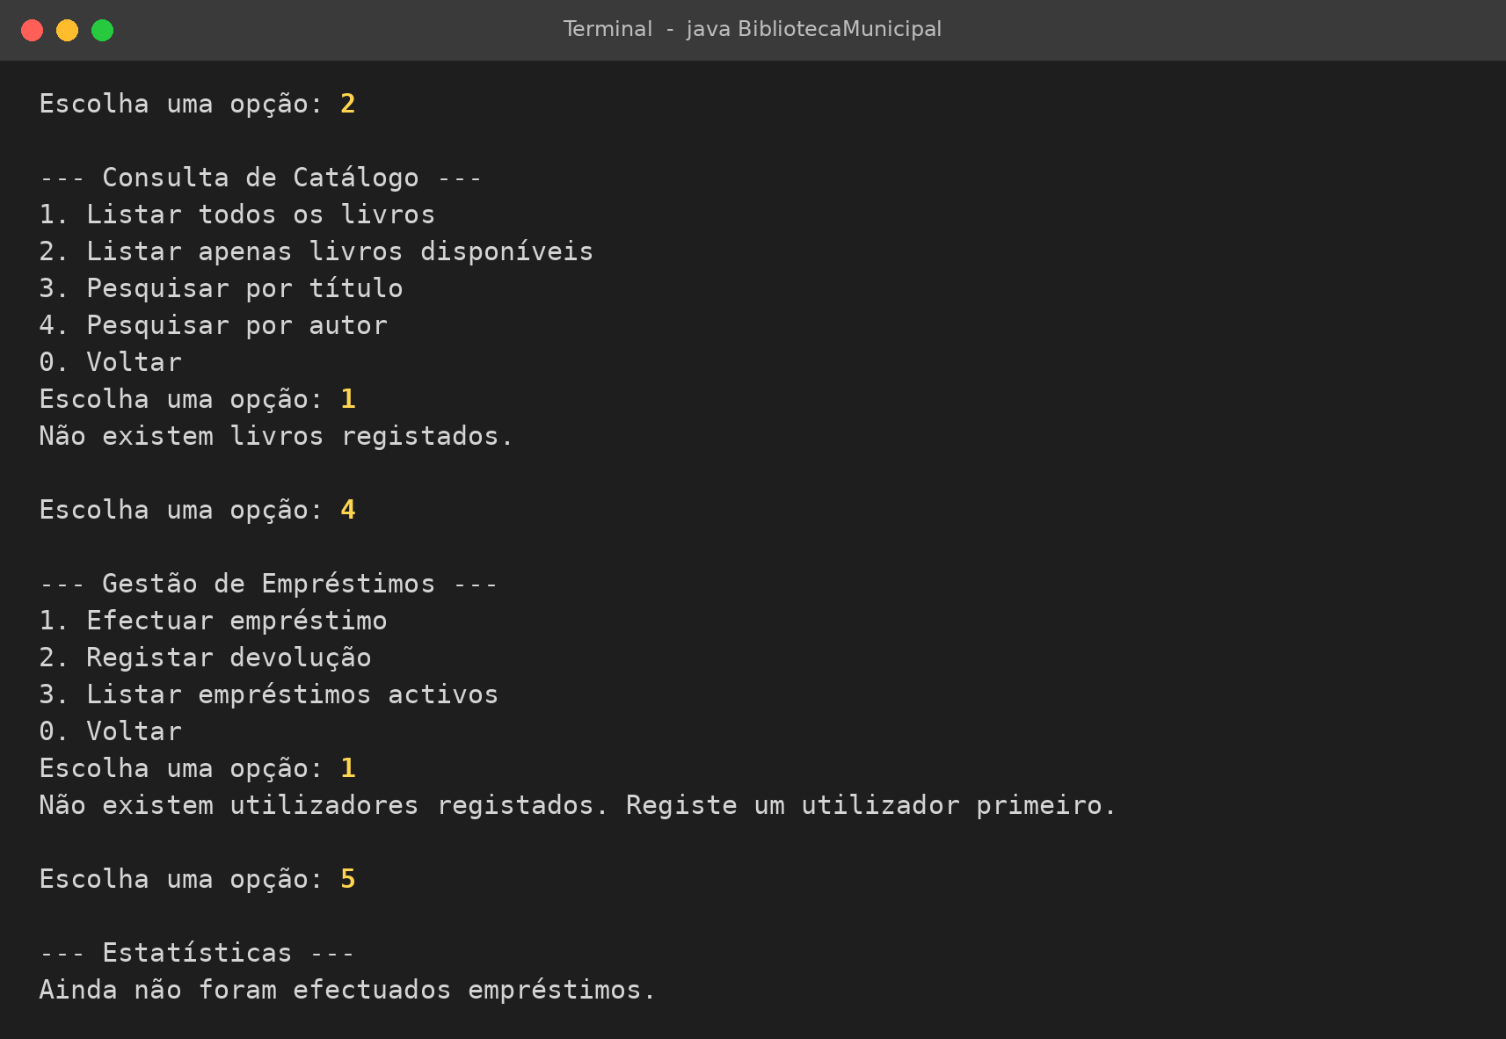
Fonte: elaborado pelo autor (2026).
Tabela 4 – Validações e situações de erro tratadas
Situação | Tratamento
Texto, decimal ou número gigante onde se espera um inteiro | Captura de NumberFormatException; mensagem e nova leitura
Campo de texto vazio (título, autor, nome, termo de pesquisa) | Mensagem e nova leitura
Ano de publicação fora do intervalo 1 a ano actual | Mensagem e nova leitura
Quantidade negativa | Mensagem e nova leitura
Livro repetido (mesmo título e autor) | Registo cancelado, com indicação do ID existente
Catálogo, lista de utilizadores ou histórico de empréstimos cheios | Aviso; o registo não é feito
Livro ou utilizador inexistente | Aviso; o empréstimo não é feito
Livro sem exemplares disponíveis | Aviso; o empréstimo não é feito
Devolução de um livro que não está emprestado (ou já devolvido) | Aviso; nada é alterado
Operações sem dados registados | Aviso a indicar o que falta registar
Fim inesperado da entrada de dados (ex.: Ctrl+D) | Captura de NoSuchElementException; encerramento limpo
Fonte: elaborado pelo autor (2026).

4.10. Testes realizados
Para além da sessão de demonstração, o programa foi submetido a testes de valores-limite e de capacidade máxima, alimentando-o com sequências de entradas preparadas (Tabela 5). Em todos os casos o resultado obtido foi o esperado e não ocorreu nenhuma excepção não tratada.
Tabela 5 – Casos de teste e resultados
N.º | Caso de teste | Resultado esperado | Resultado
1 | Ano “abc” | Mensagem de erro e nova pergunta | Passou
2 | Ano 3000 (futuro); anos 0 e −1 | Recusados | Passou
3 | Ano 1 (limite inferior) | Aceite | Passou
4 | Quantidade −2 | Recusada | Passou
5 | Livro repetido com maiúsculas diferentes | Registo cancelado | Passou
6 | Emprestar livro sem exemplares | Recusado | Passou
7 | Emprestar com livro ou utilizador inexistente | Recusado | Passou
8 | Devolver duas vezes o mesmo empréstimo | Segunda devolução recusada; quantidade não aumenta | Passou
9 | Registar o 101.º livro e o 101.º utilizador | Recusados por limite atingido | Passou
10 | Efectuar o 1001.º empréstimo | Recusado por limite atingido | Passou
11 | Dois livros com o mesmo número de empréstimos | Ambos apresentados como mais emprestados | Passou
12 | Livro registado com quantidade 0 | Não aparece nos disponíveis; empréstimo recusado | Passou
13 | Fim da entrada de dados a meio de uma operação | Encerramento limpo, sem excepção | Passou
14 | Número enorme (20 dígitos) e decimal (1.5) no menu | Tratados como entrada inválida | Passou
Fonte: elaborado pelo autor (2026).

4.11. Cumprimento dos requisitos do enunciado
A Tabela 6 relaciona cada requisito do enunciado com a parte do código que o implementa e com a figura onde pode ser visto em funcionamento.
Tabela 6 – Requisitos do enunciado e sua implementação
Requisito | Implementação | Figura
Menu interactivo | main() e mostrarMenuPrincipal() | 1
Registo de livros (ID único, título, autor, ano, quantidade) | menuRegistoLivros(); proximoIdLivro | 2, 3
Listar todos os livros disponíveis | listarLivros() e listarLivrosDisponiveis() | 4, 9
Pesquisar por autor ou título | pesquisarPorAutor() e pesquisarPorTitulo() | 5
Gerir utilizadores | registarUtilizador() e listarUtilizadores() | 6
Empréstimo a utilizador registado, diminuindo a quantidade | efectuarEmprestimo() | 7, 8
Registo da devolução | registarDevolucao() | 10
Livro mais emprestado e total de livros requisitados | menuEstatisticas() | 11
Base de dados simulada em memória (vetores e matriz) | livros[], utilizadores[], emprestimos[], matrizEmprestimos[][] | Tabela 2
Tratamento de erros | lerInteiro(), lerTexto(), lerAnoPublicacao() e verificações em cada módulo | 2, 8, 12, 13
Fonte: elaborado pelo autor (2026).

5. CONCLUSÃO
Este trabalho de campo serviu para pôr em prática, num caso concreto, boa parte do que foi visto na disciplina: estruturas de controlo, modularização, vetores, matrizes e tratamento de erros. O sistema final cobre o que era pedido, isto é, o registo de livros, a consulta ao catálogo, a gestão de utilizadores e de empréstimos e devoluções, e as estatísticas, e faz tudo isso apenas com estruturas de dados em memória, sem precisar de nenhuma base de dados externa. Os testes realizados, incluindo os de valores-limite, mostraram que o programa reage de forma controlada a entradas inválidas e a situações-limite.
O trabalho tem limitações que importa reconhecer. Como os dados vivem apenas em memória, perdem-se quando o programa é encerrado. A capacidade dos vetores é fixa (100 livros, 100 utilizadores e 1000 empréstimos), e a pesquisa é sequencial, o que é adequado a este volume mas deixaria de o ser numa biblioteca com milhares de obras. Também não há prazos de devolução nem controlo de quantos livros cada utilizador pode ter emprestados em simultâneo.
Fica como ideia para o futuro acrescentar persistência dos dados (em ficheiro ou base de dados), listas dinâmicas no lugar de vetores de tamanho fixo, uma interface gráfica e regras adicionais como prazos de devolução e multas por atraso. São evoluções que fogem ao âmbito deste trabalho, mas que seriam o passo natural a seguir.

6. REFERÊNCIAS BIBLIOGRÁFICAS
CORMEN, T. H.; LEISERSON, C. E.; RIVEST, R. L.; STEIN, C. Introduction to Algorithms. 3. ed. Cambridge: MIT Press, 2009.
DEITEL, P.; DEITEL, H. Java: Como Programar. 10. ed. São Paulo: Pearson, 2017.
GIL, A. C. Como elaborar projetos de pesquisa. 4. ed. São Paulo: Atlas, 2002.
PRESSMAN, R. S.; MAXIM, B. R. Engenharia de Software: Uma Abordagem Profissional. 8. ed. Porto Alegre: AMGH, 2016.
SOMMERVILLE, I. Engenharia de Software. 10. ed. São Paulo: Pearson, 2019.

7. REPOSITÓRIO GITHUB
O código-fonte completo e o ficheiro README.md, com as instruções de configuração, dependências e execução do projecto, estão disponíveis no repositório público:
https://github.com/dmacuacua4-star/Sistema-de-Gest-o-de-Biblioteca-Municipal/
O repositório contém: BibliotecaMunicipal.java (código-fonte), README.md (instruções), demo/entrada_demo.txt (sessão de demonstração usada nas figuras deste documento) e docs/ (esta documentação técnica).

